Правила фотоквеста
- К участию в Фотоквесте допускаются команды в составе от двух до пяти человек с любыми устройствами, позволяющими делать цифровые фотоснимки.
- Каждая команда получает Задания и Правила игры.
- Одно задание = одно фото! Порядок выполнения заданий свободный. Все снимки должны быть сделаны до 23.03.2015.
- Все снимки должны быть отправлены на электронный адрес Оргкомитета (minou2008@rambler.ru ) до 23.03.2015.
- Все задания должны быть выполнены с помощью одного устройства на одну карту памяти без внешней пост-обработки (допускается обработка средствами камеры).
- Победителем Фотоквеста считается команда с наибольшей суммой баллов.
- Участники соревнований несут личную ответственность за свою безопасность во время соревнований. Организаторы не несут ответственности за действия участников во время Фотоквеста.
- Организаторы оставляют за собой право не допустить к участию в соревнованиях, снять с соревнований любую команду/фотоснимок без объяснения причин или дисквалифицировать команду за нарушение данных Правил. Организаторы имеют право не допустить к участию в конкурсе снимки, пропагандирующие насилие, наркоманию, табакокурение, сексуальную распущенность, суицидальные настроения; снимки, провоцирующие расовую, религиозную, половую рознь и дискриминацию.
- Участники Фотоквеста предоставляют возможность организаторам использовать фото-, видео-, аудио- и текстовые материалы, полученные в ходе игры, для рекламы и развития Фотоквеста и других проектов организаторов.

ЗАДАНИЕ КВЕСТА:
Повторите следующие фотографии парижской жизни в мариупольских реалиях. Удачи))
№1.
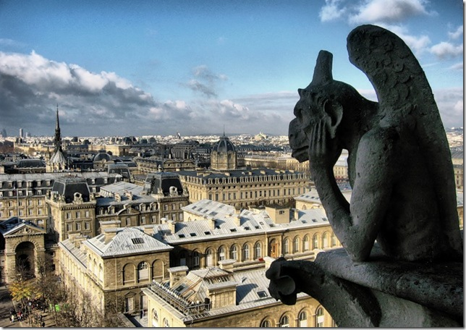
№2
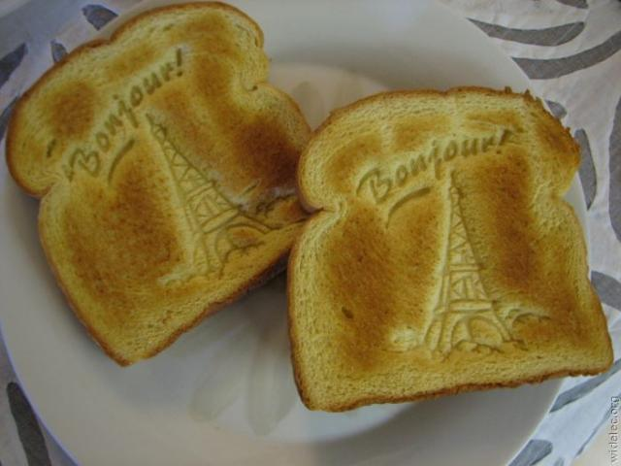
№3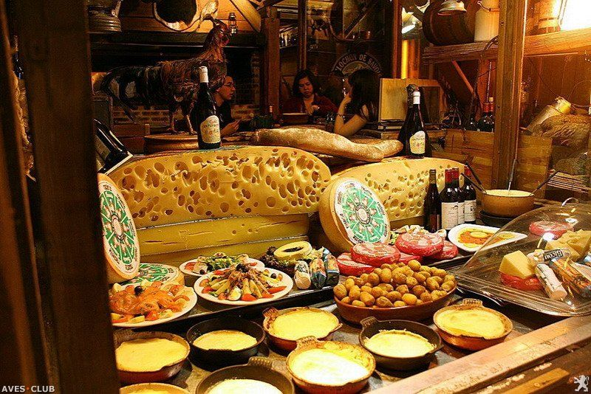

№4
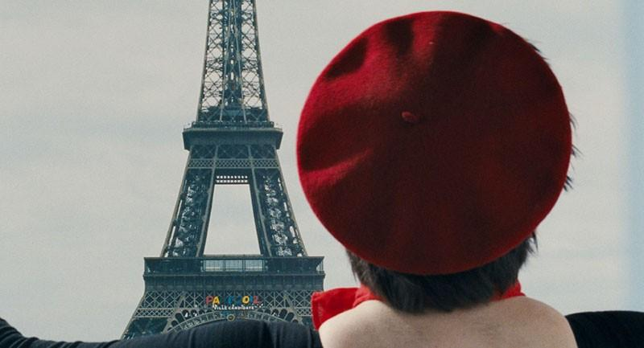

№5

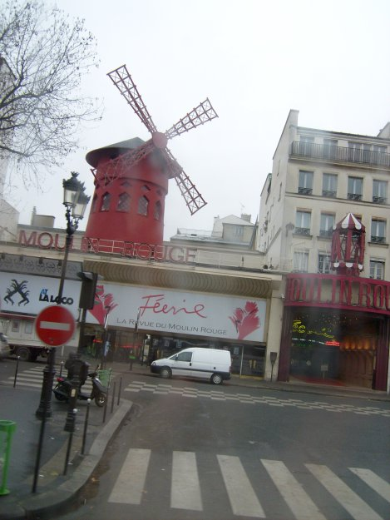

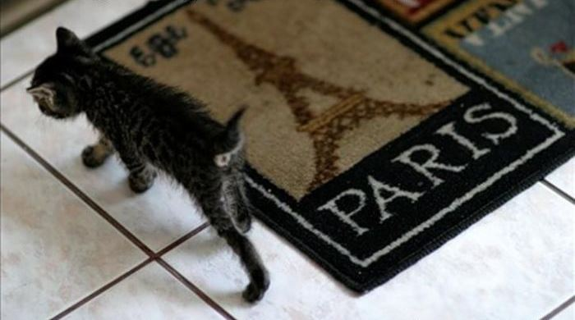
№ 6
№7 №8
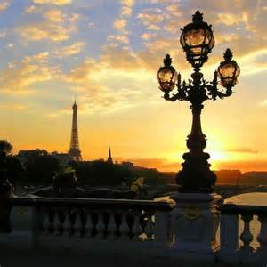
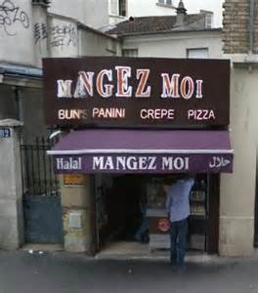
№9
